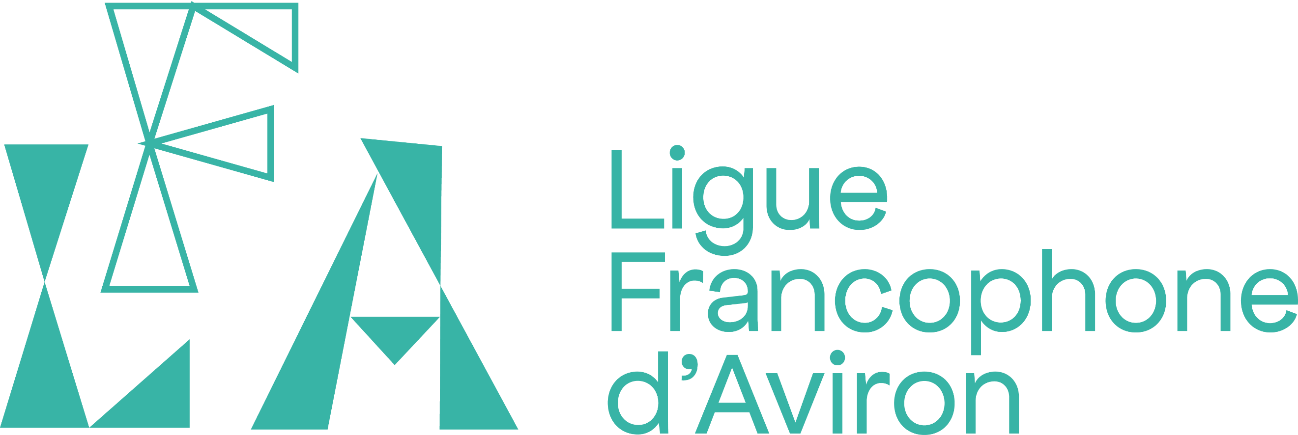

4H de l’aviron francophone
Le samedi 8 octobre 2022
Union Nautique de Liège

Avant programme

- Les 4h de l’aviron francophone sont ouvertes aux clubs et rameurs membres de la Ligue Francophone d’Aviron. Les participants devront avoir atteint au moins leurs 15 ans dans l’année de la course. Les barreurs sont cependant acceptés dès l’âge de 12 ans ; dans ce cas ils ne pourront se substituer aux rameurs.

- Le départ de la course sera donné à 11h devant l’UNL. Les équipes peuvent entamer un nouveau tour jusque 15h.

- Le parcours est constitué d'un tour de 4.500 m. Le début du tour se trouve en face du RCND. Les participants descendront la Dérivation jusqu’après la pille du Pont de Bressoux puis la remonteront en passant devant l’UNL. Les équipages tiendront leur bords sans prise de raccourcis. Ils feront demi-tour à une bouée située juste au confluent de la Dérivation avec l’Ourthe. Au passage avalant de l’UNL, les tours et temps seront comptés.

- Les bateaux autorisés à concourir sont : les skiffs (1X), les doubles (2x) et les yolettes (C4X+).

- Les équipes pourront être mixtes (club, genre et âge). Un rameur ne pourra concourir que pour une seule équipe. Les changements d’équipage ne sont possibles qu’à la fin de chaque tour. Les équipes seront composées de :

A. | Skiff (1X) | 2 à 3 rameurs
B. | Double (2X) | 4 à 6 rameurs
C. | Yolette (C4X+) | 10 à 15 rameurs

- Inscriptions : date limite le lundi 2 octobre à 18h00. Les lettres d’engagement devront préciser le type de bateau et la liste des rameurs de chaque équipe. Elles seront adressées au secrétaire de la régate :

Monsieur Henri MOUREAUX – Allée des Alouettes, 14 à 4600 VISÉ
Tel : 0496/38.22.26 Mail : henrimoureaux@hotmail.com

- Tirage au sort : le lundi 2 octobre à 19h00.

- Modification d’équipage : possible à la fin de chaque tour.

- Numéro d’étrave : Le numéro d’étrave sera fixé à la pointe du bateau. Les numéros seront à retirer au centre à partir de 10h15. Un droit de 5,00 € par numéro d’étrave manquant à l’issue de la régate sera ajouté aux droits d’inscription.

- Droits d’inscriptions : 5,00€ par rameur.

- Équipe en course : l’épreuve se déroulera selon le code des courses de la F.R.B.A. et plus particulièrement en application de son chapitre XV relatif aux courses de longue distance. Les bateaux seront derrière la ligne de départ au moins 15 minutes avant l’heure de départ. Les départs seront donnés en trois groupes. Les doubles partiront en premiers. Les skiffs partiront 15 secondes plus tard, et les yolettes 15 secondes après les skiffs. En cas d’avarie, l’équipe est tenue de quitter le champ de course. Les bateaux sur le point d’être dépassés doivent céder le passage en se rangeant à tribord et ne peuvent en aucune façon empêcher la manœuvre de dépassement. Les virages doivent s’effectuer dans l’ordre où les concurrents s’y présentent, en respectant le parcours et le balisage mis en place. Les dépassements ne sont pas autorisés pendant le demi-tour.

- Classement : un classement sera établi en fonction du nombre de tours effectués. En cas d’égalités dans le nombre de tours réalisés, l’équipe qui aura terminé son dernier tour en premier sera classé devant.

- La remise des prix aura lieu à l’UNL vers 16h30.

- Réunion du jury : le jour de la régate à 10h00 au club house.

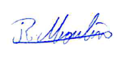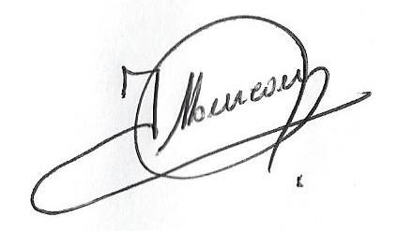

Président de la Régate Secrétaire de la Régate Secrétaire Général FRBA
Rémy Moulin Henri Moureaux

4h00 de la LFA
Union Nautique de Liège

08/10/2022

PLAN DU CHAMP DE COURSE

